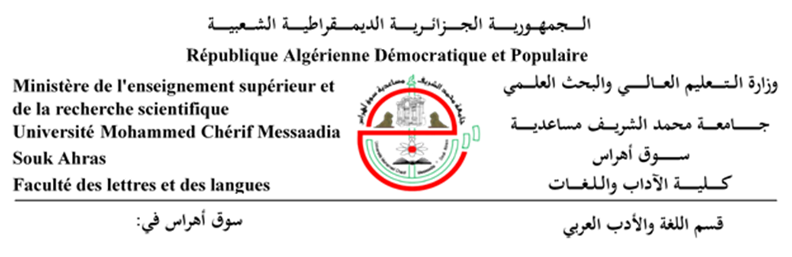

**أسئلة التقييم الحضوري لحصص الأعمال الموجهة**

**للوحدة الاستكشافية الأدب المقارن**

السنة الثالثة تخصص أدب عربي الفوج الثاني

1. ماذا قصد **فيلمان** في تعريفه للأدب المقارن بأنه " **تلك السرقات الأدبية التي تتبادلها كل الدول" (2ن)**
2. ما سبب انفتاح الدرس المقارن على المعارف الآخرى عند المدرسة الأمريكية ؟**(1ن)**
3. رغم أن مرحلة التأليف العربي قد بدأت مبكرا منذ منتصف ثلاثينات القرن العشرين،إلا أن إصدارات هذه الفترة لم تؤسس فعلا للدرس المقارن العربي. فماهي الأسباب ؟**(2ن)**

**سؤال خاص بالعمل البحثي:**

1. اُذكر عنوان بحثك؟ **(1ن)**
2. على ضوء بحثك الخاص قدم في نقاط موجزة قراءتك المقارنة للنموذج المختار.أو عرضا لأبرز قضاياه إذا كان قراءة كتاب. **(1ن)**